### LAPORAN AKHIR

**KOMPUTER APLIKASI TE VI (ANTARMUKA MATLAB)**

**KENDALI RELAY 8 CHANEL MENGGUNAKAN MATLAB VIA DB25**



**Disusun Oleh:**

M.YUSUF.A.A.S (13112005)

VEGA FAUZY KAMAL (13112006)

M.ISMAIL (13112008)

M.RAMDANIS (13112010)

YUDHA EKO B (13112013)

**JURUSAN TEKNIK ELEKTRO**

**FAKULTAS TEKNIK DAN ILMU KOMPUTER**

**UNIVERSITAS KOMPUTER INDONESIA**

**BANDUNG**

**2015**

# **Daftar isi**

# **BAB 1 PENDAHULUAN**

## 1.1 Tujuan

* Mahasiswa dapat memahami fungsi Parallel Port (DB25)
* Mahasiswa dapat memahami komunikasi Parallel Port (DB25)
* Mahasiswa dapat membuat membuat hardware yang dapat dikendalikan dengan MATLAB
* Mahasiswa dapat membuat aplikasi interface (antarmuka) dengan GUIDE pada MATLAB
* Mahasiswa dapat memahami prinsip kerja Hardware & Software secara bersamaan
* Mahasiswa dapat mengendalikan modul Relay 8 Chanel menggunakan MATLAB via Data Bus (pin 2-9) dari Parallel Port

## 1.2 Teori Dasar

Antarmuka (interface) merupakan jembatan yang menghubungkan komputer dengan dunia luar. Port paralel merupakan salah satu antarmuka yang mudah digunakan untuk menghubungkan suatu alat (elektronik digital) pada komputer.

Port paralel (DB-25) adalah salah satu jenis soket pada personal komputer untuk berkomunikasi dengan peralatan luar seperti printer model lama. Karena itu paralel port sering juga disebut printer port. Perusahaan yang memperkenalkan port ini adalah Centronic, maka port ini juga disebut dengan Centronics port.

Kesederhanaan port ini dari sisi pemrograman dan antarmuka dengan hardware membuat port ini sering digunakan untuk percobaan-percobaan sederhana dalam perancangan peralatan elektronika.

Paralel port dapat mengirimkan 8 bit data sekaligus/serentak dalam satu waktu, lebih cepat dibanding serial port. Paralel port ini menggunakan konektor DB25. Panjang kabel maksimum yang diperlukan / diperbolehkan adalah 15 feet

Gambar pC – Hardware

## 1.3. Parallel Port (DB25)

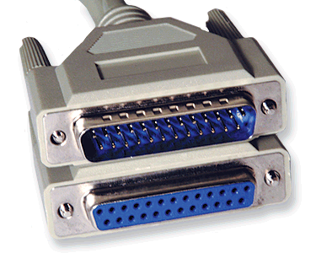

Gambar Parallel Port DB25

Port Paralel banyak digunakan dalam berbagai macam aplikasi Interface. Port ini membolehkan kita memiliki masukan hingga 8 bit atau keluaran hingga 12 bit pada saat yang bersamaan dengan hanya membutuhkan sedikit rangkaian eksternal sederhana untuk melakukan suatu tugas tertentu.  
Port parallel ini terdiri dari :  
a) 4 Jalur Kontrol  
b) 5 Jalur Status  
c) 8 Jalur Data

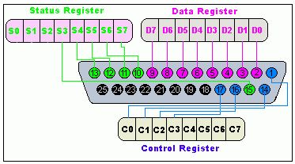

Gambar Konfigurasi Pin pada Parallel Port DB25

Komunikasi yang dilakukan pada port paralel merupakan komunikasi yang mengirimkan data secara bersamaan. Pada penggunaan komunikasi paralel semua bit dikirim secara bersamaan pada waktu yang sama. Oleh karena itu pada komunikasi ini kita membutuhkan banyak kabel. Hal memang sering menjadi kelemahan komunikasi paralel akibat banyaknya kabel yang dibutuhkan, dan panjang kabel ini tidak boleh lebih dari 20 m, untuk menjaga keaslian data. Namun kelebihan komunikasi paralel adalah lebih cepat dan kapasitas yang dibawa juga banyak serta pemrograman yang lebih mudah.

Komunikasi paralel yang digunakan adalah komunikasi paralel lewat kabel data untuk printer (saat mengeluarkan data). Pada keadaan normal (tidak aktif) tegangan pada pin-pin ini adalah 0 volt, namun bila kita beri high, maka tegangannya akan berubah menjadi 5 volt.

DB25 adalah konektor yang umum digunakan di komputer sebagai port paralel ,sedangkan konektor Centronics umum ditemukan di printer. IEEE 1284 ialah standar yang menentukan 3 konektor berbeda yang dapat digunakan dengan port paralel, yaitu

a) 1284 tipe A ialah konektor DB25 yang dapat ditemukan di hampir semua komputer,  
b) 1284 tipe B ialah konektor Centronics 34 pin yang umum ditemukan di printer, IEEE  
c) 1284 type C ialah konektor 36 pin seperti Centronics, tetapi ukurannya lebih kecil dan lebih

|  |  |  |  |  |  |
| --- | --- | --- | --- | --- | --- |
| No Pin (DB-25) | No Pin (36-pin) | Nama Sinyal | Arah | Register-bit | Inverted |
| 1 | 1 | *strobe | In / out | Control-0 | Yes |
| 2 | 2 | Data0 | Out | Data-0 | No |
| 3 | 3 | Data1 | Out | Data-1 | No |
| 4 | 4 | Data2 | Out | Data-2 | No |
| 5 | 5 | Data3 | Out | Data-3 | No |
| 6 | 6 | Data4 | Out | Data-4 | No |
| 7 | 7 | Data5 | Out | Data-5 | No |
| 8 | 8 | Data6 | Out | Data-6 | No |
| 9 | 9 | Data7 | Out | Data-7 | No |
| 10 | 10 | *ack | In | Status-6 | No |
| 11 | 11 | Busy | In | Status-7 | Yes |
| 12 | 12 | Paper out | In | Status-5 | No |
| 13 | 13 | Select | In | Status-4 | No |
| 14 | 14 | Auto feed | In / out | Control-1 | Yes |
| 15 | 15,32 | *Error | In | Status-3 | No |
| 16 | 16,31 | *Init | In / out | Control-2 | No |
| 17 | 17,36 | *Select printer | In / out | Control-3 | Yes |
| 18-25 | 18-30,33 | GND | - | - | - |

## 1.4. MATLAB – GUI

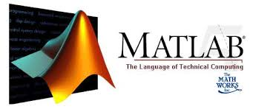

Gambar Software Matlab

Matlab adalah sebuah program untuk analisis dan komputasi numerik dan merupakan suatu bahasa pemrograman matematika lanjutan yang dibentuk dengan dasar pemikiran menggunkan sifat dan bentuk matriks.   
 Pada awalnya, program ini merupakan interface untuk koleksi rutin-rutin numerik dari proyek LINPACK dan EISPACK, dan dikembangkan menggunkan bahasa FORTRAN namun sekarang merupakan produk komersial dari perusahaan Mathworks, Inc.yang dalam perkembangan selanjutnya dikembangkan menggunakan bahasa C++ dan assembler (utamanya untuk fungsi-fungsi dasar MATLAB).

MATLAB bersifat extensible, dalam arti bahwa seorang pengguna dapat menulis fungsi baru untuk ditambahkan pada library ketika fungsi-fungsi built-in yang tersedia tidak dapat melakukan tugas tertentu. Kemampuan pemrograman yang dibutuhkan tidak terlalu sulit bila Anda telah memiliki pengalaman dalam pemrograman bahasa lain seperti C, PASCAL, atau FORTRAN.

MATLAB merupakan merk software yang dikembangkan oleh Mathworks.Inc.(lihat http://www.mathworks.com) merupakan software yang paling efisien untuk perhitungan numeric berbasis matriks. Dengan demikian jika di dalam perhitungan kita dapat menformulasikan masalah ke dalam format matriks maka MATLAB merupakan software terbaik untuk penyelesaian numericnya.

MATLAB (MATrix LABoratory) yang merupakan bahasa pemrograman tingkat tinggi berbasis pada matriks sering digunakan untuk teknik komputasi numerik, yang digunakan untuk menyelesaikan masalah-masalah yang melibatkan operasi matematika elemen, matrik, optimasi, aproksimasi dll. Sehingga Matlab banyak

digunakan pada :

•Matematika dan Komputansi  
•Pengembangan dan Algoritma  
•Pemrograman modeling, simulasi, dan pembuatan prototype  
•Analisa Data , eksplorasi dan visualisasi  
•Analisis numerik dan statistic  
•Pengembangan aplikasi teknik

Sedangkan GUI adalah singkatan dari Graphical User Interface, sebuah aplikasi display dari MATLAB yang mengandung tugas, perintah, atau komponen program yang mempermudah user (pengguna) dalam menjalankan sebuah program dalam MATLAB.  
Kenapa sebaiknya menggunakan atau membuat GUI di MATLAB? Ringkasnya, GUI akan membuat program di MATLAB menjadi lebih simpel dan praktis digunakan oleh para end-user.

Proses-proses perubahan nilai variabel tidak perlu dilakukan lagi di dalam core program (m-file) sehingga proses pun akan semakin mudah dan cepat.

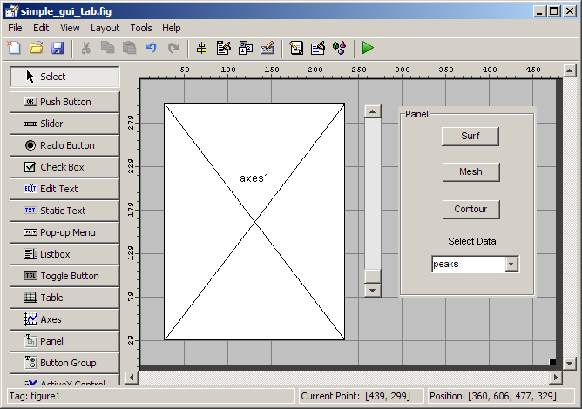

Gambar Contoh pemrograman GUI pada MATLAB

## 1.5. RELAY

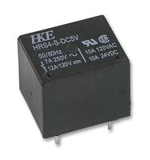

Gambar Relay 5VDC 5 Pin

**Pengertian Relay dan Fungsinya** – Relay adalah Saklar (Switch) yang dioperasikan secara listrik dan merupakan komponen Electromechanical (Elektromekanikal) yang terdiri dari 2 bagian utama yakni Elektromagnet (Coil) dan Mekanikal (seperangkat Kontak Saklar/Switch). Relay menggunakan Prinsip Elektromagnetik untuk menggerakkan Kontak Saklar sehingga dengan arus listrik yang kecil (low power) dapat menghantarkan listrik yang bertegangan lebih tinggi. Sebagai contoh, dengan Relay yang menggunakan Elektromagnet 5V dan 50 mA mampu menggerakan Armature Relay (yang berfungsi sebagai saklarnya) untuk menghantarkan listrik 220V 2A.  
 Dibawah ini adalah gambar bentuk Relay dan Simbol Relay yang sering ditemukan di Rangkaian Elektronika.

**[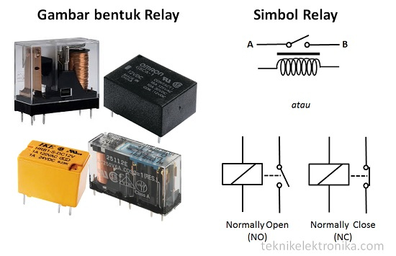](http://teknikelektronika.com/wp-content/uploads/2015/03/Gambar-bentuk-dan-Simbol-relay.jpg)**

Gambar Gambar umum Relay dan symbolnya

Kontak Poin (Contact Point) Relay terdiri dari 2 jenis yaitu :

* Normally Close (NC) yaitu kondisi awal sebelum diaktifkan akan selalu berada di posisi CLOSE (tertutup)
* Normally Open (NO) yaitu kondisi awal sebelum diaktifkan akan selalu berada di posisi OPEN (terbuka)

**-materi ULN 2003**

# **BAB 2 ISI**

## 2.1 Block Diagram

RELAY

DRIVER

GUI MATLAB

VIA DB25

Algoritma yang digunakan pada interfacing ini adalah sebagai berikut:

1.membaca seluruh checkbox yang ditekan  
2.jika checkbox ditekan maka bernilai 1, jika tidak bernial 0  
3.mengirimkan semua bit checkbox pada data bus parallel port

## 2.2 Komunikasi Parallel Port (DB25)

Pada komunikasi antara hardware dengan software kali ini hanya menggunakan Data Bus saja (pin 2-9)  
karena hanya membutuhkan 8 bit data saja untuk mengendalikan 8 relay pada modul hardware dengan konfigurasi sebagai berikut:

Pin 2 = Data 0 = Relay 1  
Pin 3 = Data 1 = Relay 2  
Pin 4 = Data 2 = Relay 3  
…..  
Pin 9 = Data 7 = Relay 8

## 2.3 Hardware

Hardware yang dirancang cukup sederhana, dengan menggunakan transistor darlington yang sudah terkenal untuk mengendalikan beban yang cukup besar, maka dipilih IC ULN2003 yang berisikan 7 transistor darlington berkapasitas 500mA yang cukup untuk memberikan tegangan kepada Relay .  
 diberikan pula led indicator untuk memudahkan dalam pemantauan, juga diberikan diode untuk menjaga tegangan induksi yang diberikan oleh lilitan dalam Relay, Powersupply diambil dari kabel USB agar pengguna dapat mudah menggunakannya & umum dipasaran  
 untuk output diberikan konektor terminal screw untuk memudahkan dalam pemakaian, serta menjadikannya universal alias dapat digunakan untuk keperluan hardware yang lainnya.  
Adapun Bahan yang digunakan sebagai berikut:

-Port DB25 Female  
-Led indicator hijau 3mm x8  
-Relay 5VDC x8  
-ULN2003 x2  
-Resistor 1k x16  
-Dioda 1n4004 x8  
-Terminal Screw x8  
-kabel USB

## 2.4 PCB

Pengerjaan & Perancangan desain PCB menggunakan software bantuan eagle, berikut adalah hasil perancangan PCB hardware.  
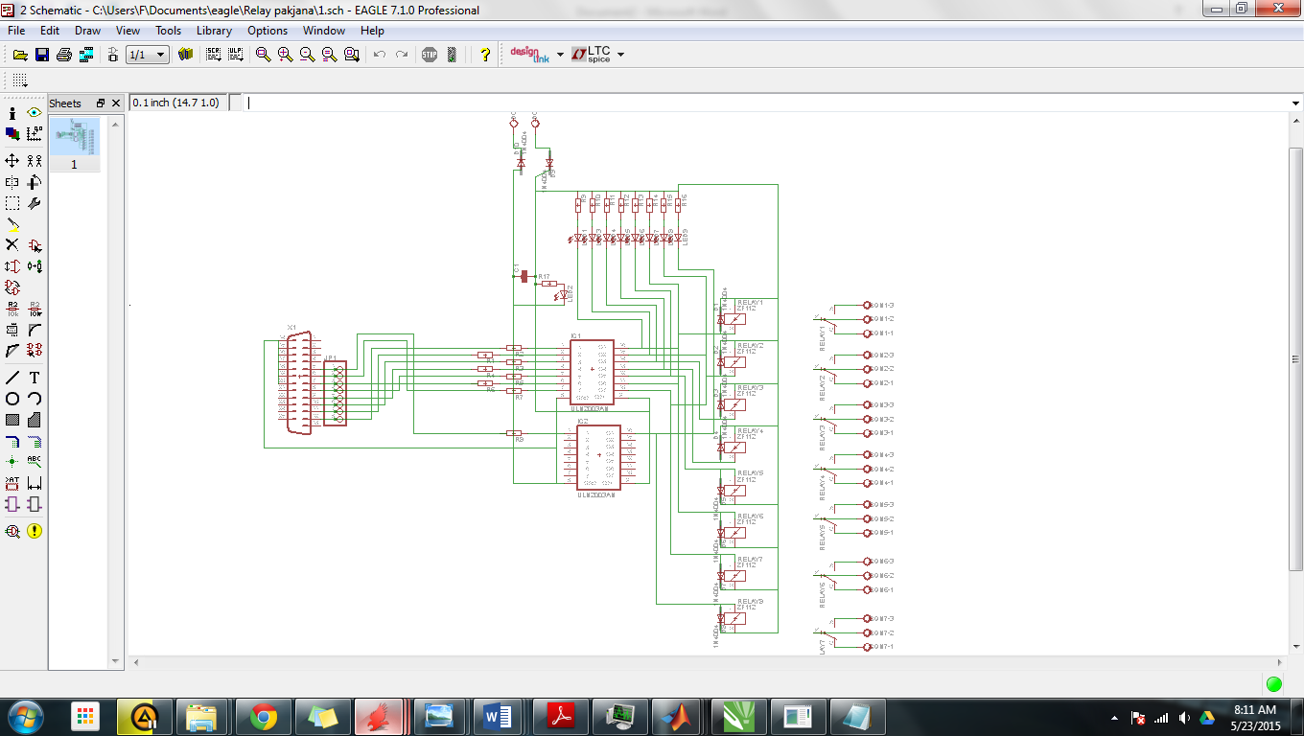

Gambar .Skematik Hardware modul relay 8 channel dengan DB25

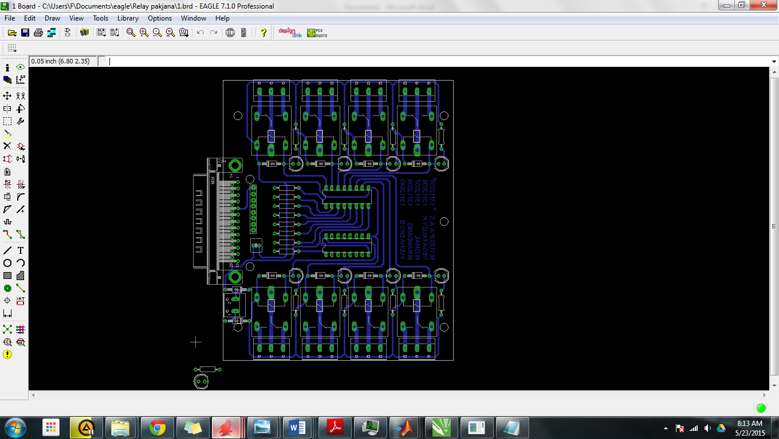

Gambar Layout PCB hasil perancangan

## 2.5 Software

Adapun software pembuatan interface menggunakan MATLAB 2009a, dengan menambahkan fitur tampilan gambar serta modul pada software, serta apabila checkbox yang aktif akan berubah menjadi berwarna hijau untuk memudahkan dalam mengaplikasikan modul relay ini berikut adalah hasil

perancangan user interface dengan source code.

### 2.5.1 GUI

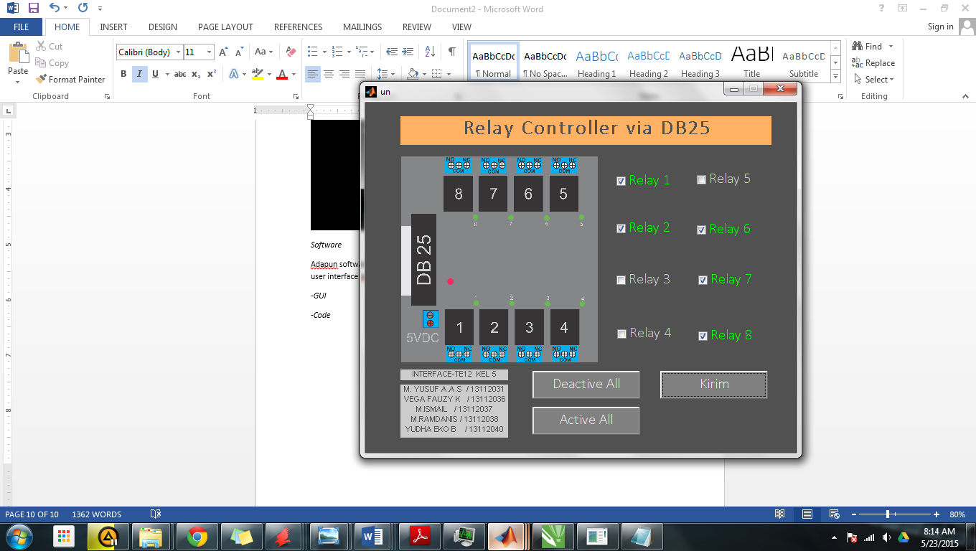

Gambar Tampilan GUI Pengendali Relay yang telah dirancang

### 2.5.2 Source Code

function varargout = un(varargin)

gui_Singleton = 1;

gui_State = struct('gui_Name', mfilename, ...

'gui_Singleton', gui_Singleton, ...

'gui_OpeningFcn', @un_OpeningFcn, ...

'gui_OutputFcn', @un_OutputFcn, ...

'gui_LayoutFcn', [] , ...

'gui_Callback', []);

if nargin && ischar(varargin{1})

gui_State.gui_Callback = str2func(varargin{1});

end

if nargout

[varargout{1:nargout}] = gui_mainfcn(gui_State, varargin{:});

else

gui_mainfcn(gui_State, varargin{:});

end

function un_OpeningFcn(hObject, eventdata, handles, varargin)

imshow('2.png','Parent',handles.axes3)

handles.output = hObject;

guidata(hObject, handles);

function varargout = un_OutputFcn(hObject, eventdata, handles)

varargout{1} = handles.output;

function checkbox1_Callback(hObject, eventdata, handles)

if (get(hObject,'Value') == get(hObject,'Max'))

set(handles.checkbox1,'ForegroundColor','g');

else

set(handles.checkbox1,'ForegroundColor','w');

end

function pushbutton1_Callback(hObject, eventdata, handles)

clc

Relay1=get(handles.checkbox1,'Value');

Relay2=get(handles.checkbox2,'Value');

Relay3=get(handles.checkbox3,'Value');

Relay4=get(handles.checkbox4,'Value');

Relay5=get(handles.checkbox5,'Value');

Relay6=get(handles.checkbox6,'Value');

Relay7=get(handles.checkbox7,'Value');

Relay8=get(handles.checkbox8,'Value');

if Relay1==1;

r1=1;

else

r1=0;

end

if Relay2==1;

r2=2;

else

r2=0;

end

if Relay3==1;

r3=4;

else

r3=0;

end

if Relay4==1;

r4=8;

else

r4=0;

end

if Relay5==1;

r5=16;

else

r5=0;

end

if Relay6==1;

r6=32;

else

r6=0;

end

if Relay7==1;

r7=64;

else

r7=0;

end

if Relay8==1;

r8=128;

else

r8=0;

end

output=r1+r2+r3+r4+r5+r6+r7+r8

outputarray=[Relay1 Relay2 Relay3 Relay4 Relay5 Relay6 Relay7 Relay8]

parport= digitalio('parallel','LPT1');

get(parport,'PortAddress');

addline(parport, 0:7, 'out');

dataout = logical(outputarray);

putvalue(parport,dataout);

function checkbox2_Callback(hObject, eventdata, handles)

if (get(hObject,'Value') == get(hObject,'Max'))

set(handles.checkbox2,'ForegroundColor','g');

else

set(handles.checkbox2,'ForegroundColor','w');

end

function checkbox3_Callback(hObject, eventdata, handles)

if (get(hObject,'Value') == get(hObject,'Max'))

set(handles.checkbox3,'ForegroundColor','g');

else

set(handles.checkbox3,'ForegroundColor','w');

end

function checkbox4_Callback(hObject, eventdata, handles)

if (get(hObject,'Value') == get(hObject,'Max'))

set(handles.checkbox4,'ForegroundColor','g');

else

set(handles.checkbox4,'ForegroundColor','w');

end

function checkbox5_Callback(hObject, eventdata, handles)

if (get(hObject,'Value') == get(hObject,'Max'))

set(handles.checkbox5,'ForegroundColor','g');

else

set(handles.checkbox5,'ForegroundColor','w');

end

function checkbox6_Callback(hObject, eventdata, handles)

if (get(hObject,'Value') == get(hObject,'Max'))

set(handles.checkbox6,'ForegroundColor','g');

else

set(handles.checkbox6,'ForegroundColor','w');

end

function checkbox7_Callback(hObject, eventdata, handles)

if (get(hObject,'Value') == get(hObject,'Max'))

set(handles.checkbox7,'ForegroundColor','g');

else

set(handles.checkbox7,'ForegroundColor','w');

end

function checkbox8_Callback(hObject, eventdata, handles)

if (get(hObject,'Value') == get(hObject,'Max'))

set(handles.checkbox8,'ForegroundColor','g');

else

set(handles.checkbox8,'ForegroundColor','w');

end

function pushbutton2_Callback(hObject, eventdata, handles)

set(handles.checkbox1,'Value',1);

set(handles.checkbox2,'Value',1);

set(handles.checkbox3,'Value',1);

set(handles.checkbox4,'Value',1);

set(handles.checkbox5,'Value',1);

set(handles.checkbox6,'Value',1);

set(handles.checkbox7,'Value',1);

set(handles.checkbox8,'Value',1);

function pushbutton3_Callback(hObject, eventdata, handles)

set(handles.checkbox1,'Value',0);

set(handles.checkbox2,'Value',0);

set(handles.checkbox3,'Value',0);

set(handles.checkbox4,'Value',0);

set(handles.checkbox5,'Value',0);

set(handles.checkbox6,'Value',0);

set(handles.checkbox7,'Value',0);

set(handles.checkbox8,'Value',0);

# **BAB 3. PENUTUP**

Saran

## Kesimpulan

Singkat cerita, bahwa antarmuka (interface) dengan port parallel (DB-25) juga dapat dioperasikan melalui program MATLAB yang dimana program ini lebih mencolok dalam operasi matematika meskipun MATLAB merupakan bahasa pemrograman komputer. Disamping itu, perintah yang digunakan tidak serumit dan kompeks ketimbang beberapa program lain seperti C++, Visual Basic, dan lainnya. Dan yang terhakhir, MATLAB didukung graphic user interface (GUI) yang membuat penggunaan program lebih praktis dan user friendly.